Caracterización anatómica del árbol bronquial y la división lobular del pulmón del perro

Anatomic characterization of bronchial tree and lobular division
of the dog lung

Caracterização anatómica da árvore bronquial e divisão lobular do pulmão do cão

Elena Blanco - Borda1, Giovanny Torres - Vidales2

1 Médico Veterinario Zootecnista, Universidad Pedagógica y Tecnológica de Colombia.
2 Veterinario Zootecnista, Profesor asistente, Programa de Medicina Veterinaria y Zootecnia. UPTC, Grupo de Investigación
GIDIMEVETZ Tunja, Colombia
Email: gitovi34@hotmail.com

Recibido: enero 25 de 2012 Aprobado: febrero 25 de 2013

Resumen

El objetivo del presente artículo es realizar una caracterización anatómica completa de las estructuras bronquiales y pul- monares del perro, que proporcione referencias claras para diferentes procedimientos de la práctica médica veterinaria. Para tal fin se utilizó un total de 8 perros criollos, con un rango de edad entre los 3 y 5 años y en buenas condiciones de salud; se realizó broncoscopia en 4 de ellos, disección fina del tejido bronquial en 3 y en un ejemplar, corte coronal de los pulmones para visualizar las ramificaciones bronquiales y su distribución dentro de los lóbulos. Los resultados demuestran que mediante las técnicas de disección fina, corte coronal y broncoscopia, se logró realizar una descripción detallada de los pulmones y el árbol bronquial de los caninos. Siendo los hallazgos más relevantes para los pulmones la existencia de un ápice, tres superficies, tres bordes. Encontrándose en el pulmón derecho tres fisuras y en el izquierdo dos fisuras. Para el tejido bronquial se encontró que el bronquio principal derecho da origen a ramas independientes para los lóbulos apical, medio y accesorio antes de entrar al lóbulo diafragmático. El bronquio principal izquierdo emite un bronquio común a las porciones craneal y caudal del lóbulo apical antes de entrar al lóbulo diafragmático. Como conclusión se platea que el presente estudio es de gran relevancia, ya que aporta conceptos claros y específicos acerca de la anatómica broncopulmo- nares del perro, los cuales pueden servir como herramientas que mejores las técnicas diagnósticas, médicas y quirúrgicas del tracto respiratorio bajo en caninos.

Palabras clave: Bronquio, árbol bronquial, pulmón, caninos.

Abstract

The aim of this study was perform a complete anatomical characterization of the bronchial and pulmonary structures of the dog, which provides clear references for different procedures from the veterinary medical practice. Were used for this purpose a total of 8 dogs natives, with an age range between 3 and 5 years old and in good health; bronchoscopy was performed in 4 of these, thin bronchial tissue dissection in 3 and in an individual, cut coronal lungs to display the bronchial ramifications and its distribution within the lobe. The results show that using the techniques of fine dissection and coronal

slice you achievement to carry out a detailed description of the lungs and bronchial tree for canines. Being the most rele- vant findings to the lungs, the existence of an apex, three surfaces, three edges. Found in the right lung and three fissures in the left two fissures. For the bronchial tissue is found that the right mainstem bronchus gives rise to separate branches for the lobes apical, middle and attachment prior to entering the diaphragmatic lobe. The left main bronchus emits a bronchus to the common portions of the cranial and caudal lobe apical before entering the diaphragmatic lobe. In conclusion this study is of great importance, since it provides concepts clear and specific about the anatomical broncho of the dog, which can serve as tools to better diagnostic techniques, medical and surgical of the lower respiratory tract in canines.

Key words: Bronchus, bronchial tree, lung, canine.

Resumo

O objetivo deste trabalho é realizar uma caracterização anatômicas completas estruturas brônquicas e pulmonares do cão, para fornecer referências claras para os diferentes procedimentos da prática médica veterinária. Para isso, usou um total de oito cães de raça, com faixa etária entre 3 e 5 anos e com boa saúde; broncoscopia foi realizada em 4 pacientes, fina dissecção tecido brônquico em 3 e uma cópia, secção coronal dos pulmões para ver as ramificações dos brônquios e sua distribuição dentro dos lobos. Os resultados mostram que por meio de técnicas de dissecação fina, coronais e broncoscopia, foi possível fazer uma descrição pormenorizada dos pulmões e da árvore brônquica dos caninos. Sendo os achados mais importantes para os pulmões, a existência de um ápice, três superfícies, três fronteiras. Sendo no pulmão direito três rachaduras e fissuras nos dois esquerdo. Para tecido brônquico-se que o brônquio principal direito dá origem a ramos independentes lobos apicais, meio e acessórios antes de entrar no lobo diafragmático. O brônquio principal es- querdo questões brônquio comuns às porções cranial e caudal do lobo apical antes de entrar no lobo diafragmático. Em conclusão, o presente estudo é de grande importância, uma vez que fornece conceitos claros e específicos sobre o cão broncopulmonar anatômico, que podem servir como ferramentas para melhores técnicas de diagnóstico, do trato respira- tório inferior médico e cirúrgico em cães.

Palavras chave: Brônquios, árvore brônquica, pulmão, cães

Introducción

La especie canina, una de las más frecuentes en la consulta veterinaria, tiene dentro de sus diversas pa- tologías algunas que cursan con alteraciones respira- torias que requieren adecuadas técnicas diagnósticas, procedimientos médicos o quirúrgicos específicos del sistema respiratorio y terapias como la fisioterapia del tórax; haciéndose indispensable el completo conoci- miento de las características anatómicas broncopul- monares del perro.

La anatomía broncopulmonar del perro ha sido descri- ta por diversos autores como Amis y McKiernan 1986, quienes realizaron una identificación sistemática de la anatomía bronquial basándose en la observación broncoscópica; igualmente Alados et al 1996 y Canals et al 1998, trabajaron en una caracterización de la geo- metría fractal del árbol bronquial en mamíferos inclu- yendo caninos. Se encuentran además descripciones anatómicas en diferentes textos del área médica, pero no se cuenta con información que relacione la ana- tomía de las estructuras bronquiales con los lóbulos pulmonares, y debido a que se dificulta la obtención detallada de información relacionada con la disposi- ción bronquial se hace necesaria la búsqueda de la misma mediante técnicas como la disección fina, la obtención de moldes bronquiales y la visualización di- recta mediante broncoscopio.
Son pocos los estudios acerca de la estructura ana- tómica del árbol bronquial canino en relación a su distribución respecto a los lóbulos pulmonares por lo cual, también han sido subutilizadas técnicas de ayuda en el tratamiento de las enfermedades broncopulmo- nares como lo es la terapia respiratoria o fisioterapia del tórax. No han sido publicados estudios al respecto en el país, y la información reportada en los textos de anatomía fue obtenida hace más de 20 años, por lo cual es de gran importancia dar un primer paso en el estudio del sistema respiratorio que suscite el interés de investigadores y clínicos en la implementación de nuevas herramientas para el manejo de pacientes con alteraciones de este sistema.

Se busca obtener una información clara y específica acerca de las características anatómicas broncopulmo- nares en caninos que permita orientar de manera exac- ta y definida para la especie, procedimientos como la broncoscopia, el lavado bronquial, la interpretación radiográfica simple y la broncografía, del mismo modo que sirva como referencia en procedimientos como la extracción de cuerpos extraños en árbol bronquial o el tejido pulmonar, entre otros. El conocimiento de la dis- tribución bronquial y su concordancia con los lóbulos pulmonares permite diseñar protocolos de actuación en diversos procedimientos como los mencionados anteriormente y aplicar de forma explícita nuevos recursos terapéuticos como la terapia respiratoria y

dentro de ésta el drenaje bronquial basándose en seg- mentos específicos a drenar, por medio de posiciones apropiadas.

Materiales y métodos

El estudio se realizó en las instalaciones de la Clíni- ca Veterinaria de Pequeños y Grandes Animales de la Universidad Pedagógica y Tecnológica de Colombia, sede Tunja. El manejo de los animales se realizó de acuerdo a lo estipulado por las Leyes 84 de 1989 y
576 de 2000 que reglamentan para Colombia la utili- zación de animales en experimentos e investigación.

Población. Se utilizaron 8 perros de raza criolla, 4 hembras y 4machos, con un rango de edad entre los
3 a 5 años, con un peso que osciló entre 20 y 25Kg y en buenas condiciones de salud, la cual fue constatada mediante examen clínico completo. Se emplearon 4 caninos para broncoscopia, 3 para realizar disección fina y uno para corte coronal pulmonar. Los anima- les seleccionados estaban destinados a eutanasia de acuerdo con lo establecido por el programa de Zoono- sis de la Secretaría de Protección Social de Tunja.

Broncoscopia. Para la realización de broncoscopia, se utilizó el siguiente protocolo de anestesia fija: en la preanestesia se administró Atropina 0,02 mg/kg S.C. y Acepromacina 0,1 mg/kg I.M.; a los 30 minutos se administró para Inducción un bolo con un tercio de la dosis total de Xilacina 0,5 mg/kg I.V. y Ketamina 8 mg/ kg I.V cargadas en la misma jeringa. Posteriormente se administraron los 2/3 restantes para profundización de la misma forma. La broncoscopia fue realizada con un Fibropanendoscopio Olympus, modelo GIF-E3, de
1 metro de longitud y campo visual de 120º. Con el animal en decúbito dorsal, con el cuello extendido, se introdujo el broncoscopio en forma directa a través de la laringe, hasta llegar a la tráquea y visualizar la carina, luego de lo cual se examinó cada bronquio y sus ramificaciones en forma sistemática, hasta donde el diámetro de la vía respiratoria permitió el avance del endoscopio. Se utilizó una nomenclatura para los bronquios mayores y sus subdivisiones para facilitar la descripción de los hallazgos broncoscópicos, como lo muestra la Tabla 1.

Disección fina. En los caninos destinados a este pro- cedimiento, se realizó eutanasia mediante inyección intravenosa de Eutanex®, a dosis de 1 mL por cada 5 kg de peso vivo. Posteriormente, con el paciente en decúbito dorsal se incidió piel y tejido subcutáneo en la línea media del cuello desde el cartílago cricoides hasta el esternón y directamente sobre el esternón desde el manubrio hasta la apófisis xifoides, se con-
tinuó incidiendo las inserciones musculares sobre la línea media para exponer la tráquea y el esternón lue- go de lo cual se realizó osteotomía cuidando de no dañar las estructuras del tórax. Luego se retiraron los órganos del sistema respiratorio partiendo de la trá- quea, éstos se dejaron sumergidos durante 48 horas en formol al 10%. Posteriormente y luego de enjuagar con abundante agua, se procedió a retirar el parénqui- ma pulmonar mediante el uso de pinzas de disección, tijeras y bisturí, hasta dejar expuesto el árbol traqueo- bronquial, el cual nuevamente se deja en inmersión en formol al 10% por un tiempo de 72 horas. En uno de los ejemplares, no se realizó disección fina del sistema bronquial, sino un corte coronal de los pulmones para visualizar las ramificaciones bronquiales y su distribu- ción dentro de los lóbulos.

Resultados

Broncoscopia. Mediante esta técnica fue posible evi- denciar que las características anatómicas bronquia- les observadas por este método no variaron entre los cuatro animales estudiados, pudiéndose observar las ramificaciones bronquiales en forma completa has- ta bronquios lobulares. Se observó la entrada de los bronquios segmentarios, pero no se tuvo pleno acceso al interior de estas ramificaciones (Figura 1).

En el lóbulo medio derecho, se visualizaron las pri- meras ramificaciones rostrales y caudales (R1 y C1). Como característica importante, se observó que el li- gamento dorsal de la tráquea, debido a su disposición define más la entrada hacia el bronquio principal iz- quierdo, que al derecho (Figura 2).

Disección fina. En los tres especímenes se logró ob- tener un árbol bronquial completo, previa fijación de éste en formol al 10% durante 48 horas (Figura 3). Así mismo, el corte coronal de los pulmones en un espéci- men permitió comparar la distribución bronquial de la disección fina con la obtenida en cada lóbulo (Figura 4).

Caracterización anatómica broncopulmonar del pe- rro. A partir de la información que se obtuvo mediante la broncoscopia, la disección fina y el corte coronal se recopilaron los datos necesarios para realizar una caracterización broncopulmonar, soportada en la vi- sualización directa, las fotografías obtenidas de los procedimientos, los bronquios y pulmones disectados conservados en formol.

Morfología externa de los pulmones. Los pulmones son órganos respiratorios pares, derecho e izquierdo, ubicados en la cavidad torácica ocupando la mayor parte de ésta; los pulmones observados fueron de co-

Tabla No. 1 Nomenclatura para bronquios mayores y sus subdivisiones para la descripción de los hallazgos broncoscópicos

Bronquios mayores (bronquios lobares) |  |  | Subdivisiones (bronquios segmentarios) (Abreviatura inmediatamente luego de la anotación del bronquio mayor y subdivisión)
Bronquio craneal derecho |  | RB1 | Basado en el orden de origen del bronquio mayor para el lóbulo medio derecho
Bronquio medio derecho |  | RB2 | Primera rama rostral (craneal) | R1
Bronquio accesorio derecho |  | RB3 | Segunda rama rostral (craneal) | R2
Bronquio caudal derecho |  | RB4 | Etc.
Bronquio craneal izquierdo |  | LB1* | Primera rama caudal | C1
Bronquio caudal izquierdo |  | LB2 | Segunda rama caudal  Etc. | C2
Subdivisiones (bronquios segmentarios) (Abreviatura inmediatamente luego de la anotación del bronquio mayor y subdivisión) |  |  | Divisiones adicionales (bronquios subsegmentarios) (Abreviatura inmediatamente luego de la anotación del bronquio mayor y subdivisión)
Basado en el orden de origen del bronquio mayor para todos los lóbulos excepto el medio derecho |  |  | Basado en el orden de origen del bronquio segmentario prescindiendo de la orientación: a, b, c, etcétera
Primera rama dorsal | D1
Segunda rama dorsal  Etc. | D2
Primera rama ventral | V1
Segunda rama ventral  Etc. | V2

* El bronquio hacia la parte caudal del lóbulo craneal izquierdo se identifica como LB1V1 (Amis and McKiernan, 1986).

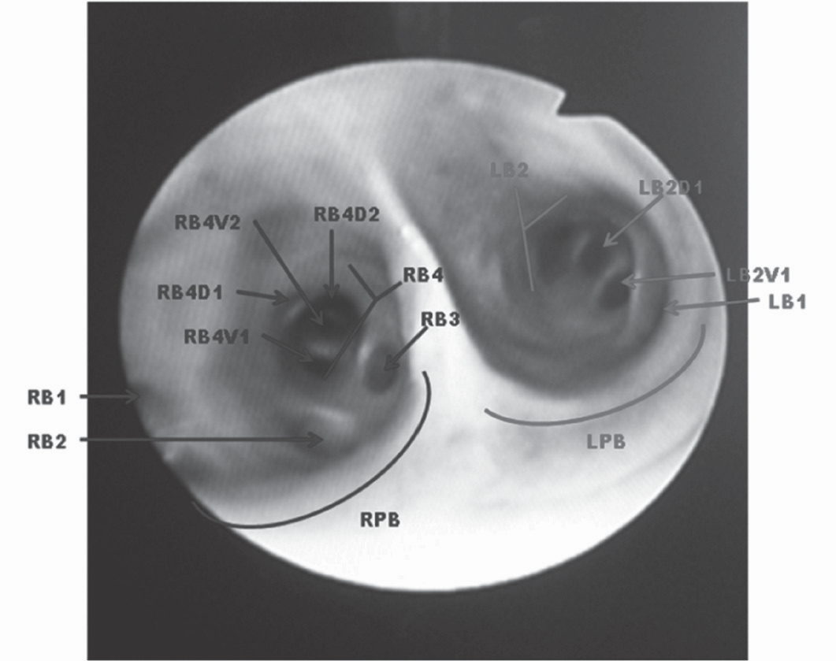

Figura 1. Vista broncoscópica de los bronquios principales y sus ramificaciones. Según nomenclatura propuesta en tabla 1.

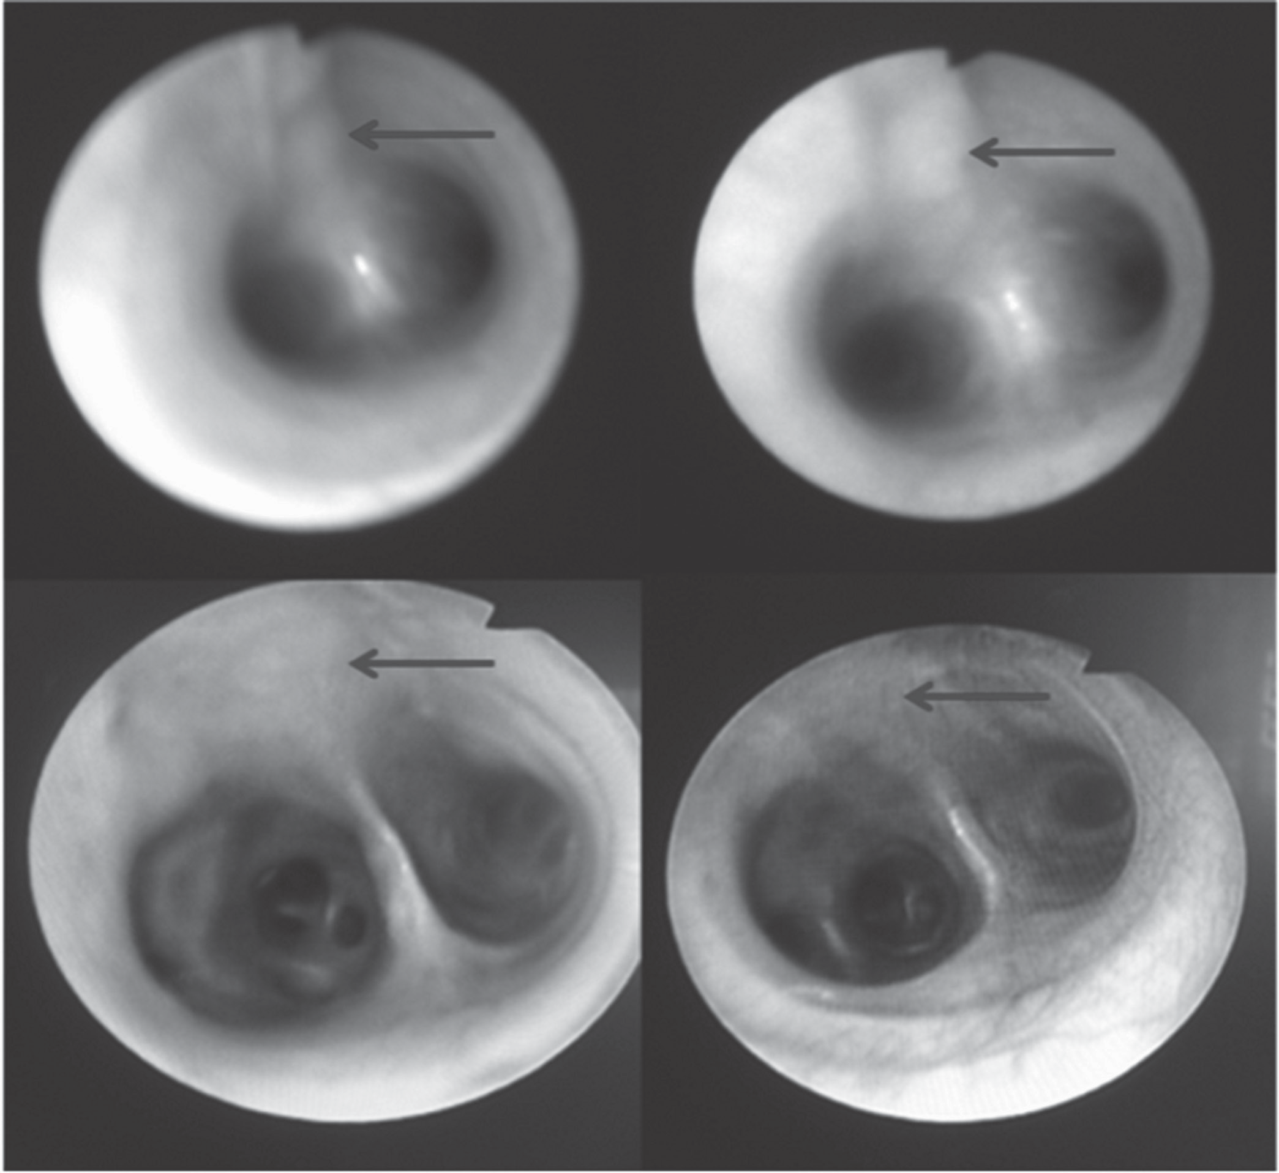

Figura 2. Visualización broncoscópica de la carina de los cuatro animales estudiados mediante esta técnica, señalando el liga- mento dorsal de la tráquea que define el origen del bronquio principal izquierdo en forma más acentuada que el derecho.

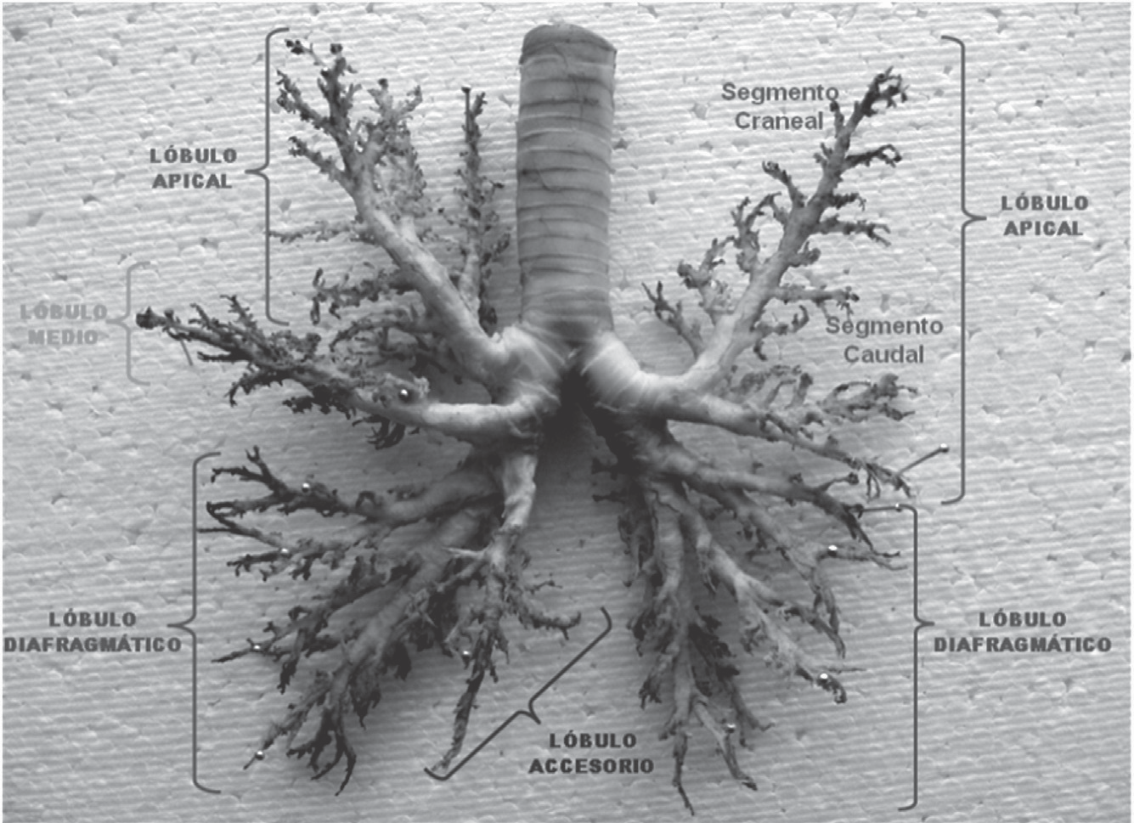

Figura 3. Árbol bronquial con la distribución a cada lóbulo, Técnica Disección Fina. Vista ventrodorsal.

Caracterización anatómica del árbol bronquial y la división lobular del pulmón del perro 115

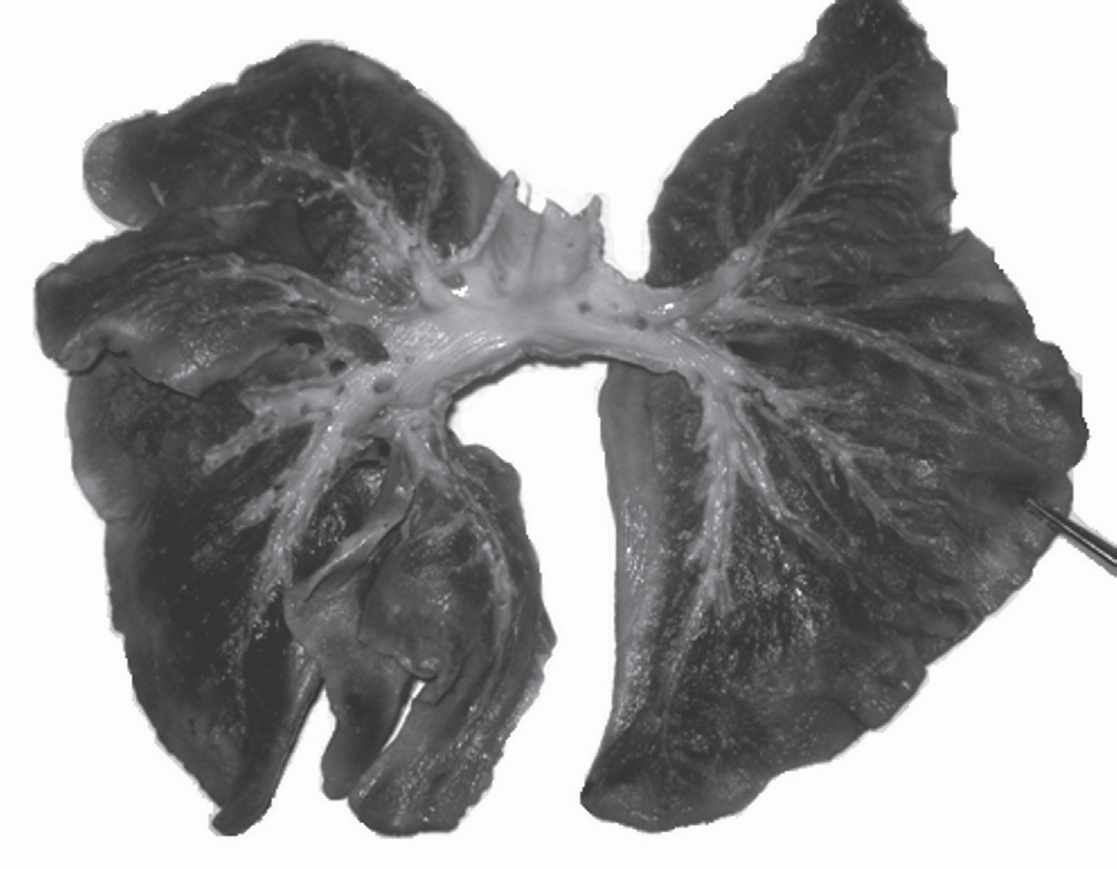
Figura 4. Corte coronal del pulmón, vista ventrodorsal, se definen claramente cada una de las divisiones de los bronquios intra- pulmonares

lor rosado pálido ajustándose a las características del pulmón sano, con superficie brillante y lisa, bordes irre- gulares y forma triangular (Figura 5). En cada pulmón se identificó un ápice, tres superficies: costal, medial y diafragmática, y tres bordes: dorsal, ventral y caudal. El ápice, con forma redondeada, constituye lo que se podría llamar “la punta más aguda del triángulo”.

La superficie costal, de forma convexa, corresponde a la cara lateral o externa del pulmón y estaba limitada por los bordes dorsal, ventral y caudal; el lóbulo ac- cesorio no fue visible en esta superficie. La superficie
medial la constituyen dos porciones dorsal y ventral; la porción dorsal está en contacto con la columna verte- bral y la ventral con el mediastino amoldándose a su contenido, de lo cual se obtiene la impresión cardiaca, dorsal y caudal a la cual se encontró el hilio pulmonar.

En la superficie medial del pulmón derecho sobresa- lió el lóbulo accesorio, el cual se ubica en la porción caudal al corazón rodeando la vena cava caudal. La superficie diafragmática, tiene forma cóncava, en el pulmón derecho se mostró más amplia que en el iz- quierdo, formada por los lóbulos diafragmático, medio

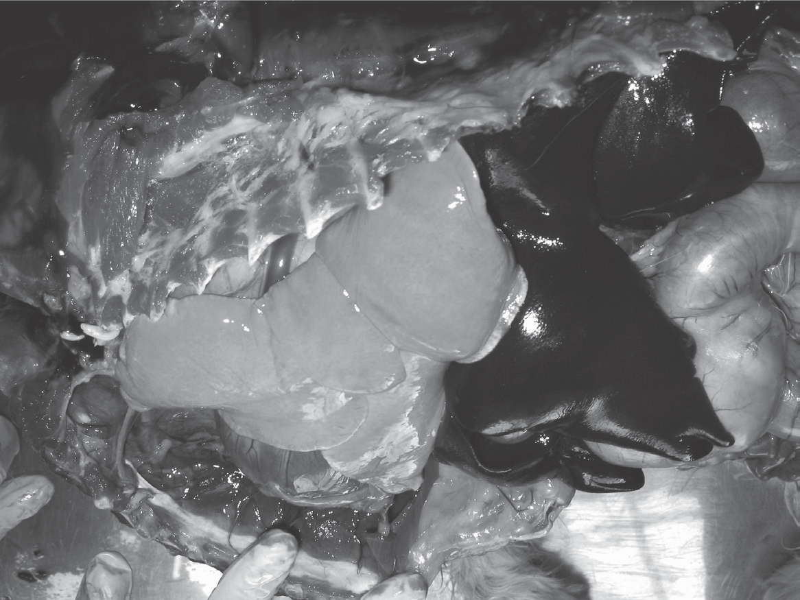
Figura 5. Vista de pulmón izquierdo, se destaca posición anatómica, morfología, color y textura. Propios de un órgano sano.

116 ORINOQUIA - Universidad de los Llanos - Villavicencio, Meta. Colombia Vol. 17 - No 1 - Año 2013

y accesorio, mientras que en el pulmón izquierdo sola- mente la formaban el lóbulo diafragmático y la porción caudal del lóbulo apical.

El borde dorsal, de forma redondeada, está en contac- to con el cuerpo de las vértebras torácicas y formado por los lóbulos apical y diafragmático de cada pulmón. El borde ventral con su terminación fina, se extiende desde el ápice hasta el extremo ventral del lóbulo me- dio en el pulmón derecho y, desde el ápice hasta el ex- tremo ventral de la porción caudal de lóbulo apical en el pulmón izquierdo; hacia la parte media en ambos pulmones en el borde ventral se observó la escotadu- ra cardiaca, la cual era más acentuada en el pulmón derecho que en el izquierdo. El borde caudal rodea la superficie diafragmática de cada pulmón.

En cada pulmón se observaron fisuras profundas que los dividen en lóbulos. En el pulmón derecho se ob- servaron cuatro lóbulos: apical, medio, diafragmático y accesorio, y en el izquierdo dos lóbulos: apical y diafragmático; el lóbulo apical del pulmón izquierdo, dividido en dos porciones craneal y caudal. Las fisuras halladas en el pulmón derecho son tres: fisura caudal separando el lóbulo diafragmático del apical y medio; fisura craneal separando los lóbulos apical y medio; fisura paramedial separando los lóbulos diafragmático y accesorio. En el pulmón izquierdo dos fisuras: fisura craneal separando los segmentos o porciones craneal y caudal del lóbulo apical; fisura caudal separando el lóbulo apical del diafragmático (Figura 6).

Morfología bronquial. La tráquea se bifurca en bron- quios principales derecho e izquierdo, dorsal a la
aurícula izquierda del corazón. El bronquio principal derecho da origen a ramas independientes para los ló- bulos apical, medio y accesorio antes de entrar al lóbu- lo diafragmático. El bronquio principal izquierdo emite un bronquio común a las porciones craneal y caudal del lóbulo apical antes de entrar al lóbulo diafragmá- tico. Así, cada bronquio principal, se continúa como bronquio lobular del lóbulo diafragmático, formando una curva cóncava dorsomedialmente y reduciendo gradualmente su calibre (Figura 3).

En el lado derecho, el bronquio del lóbulo apical se ori- gina a partir de la superficie craneolateral, el bronquio del lóbulo medio de la superficie ventral, y el bronquio del lóbulo accesorio de la superficie ventromedial del bronquio principal. En el lado izquierdo el bronquio del lóbulo apical se origina a partir de una posición levemente más ventral y caudal que el bronquio del lóbulo apical derecho y dividiéndose en dos porcio- nes craneal y caudal después de una corta distancia. Cada bronquio lobular atraviesa su respectivo lóbulo dirigiéndose desde el hilio a un punto terminal que fue constante en los animales estudiados (Figura 3).

Los bronquios lobulares presentan ramificaciones co- nocidas como bronquios segmentarios, las cuales a su vez se subdividen en subsegmentarios. El número total de bronquios segmentarios y subsegmentarios varia- ron de lóbulo a lóbulo y de un pulmón a otro. En los lóbulos apicales, diafragmáticos y accesorio, la serie de bronquios principales tenían origen dorsal y ventral, pudiéndose designar por las letras D y V respectiva- mente. En el lóbulo medio derecho, las series princi-

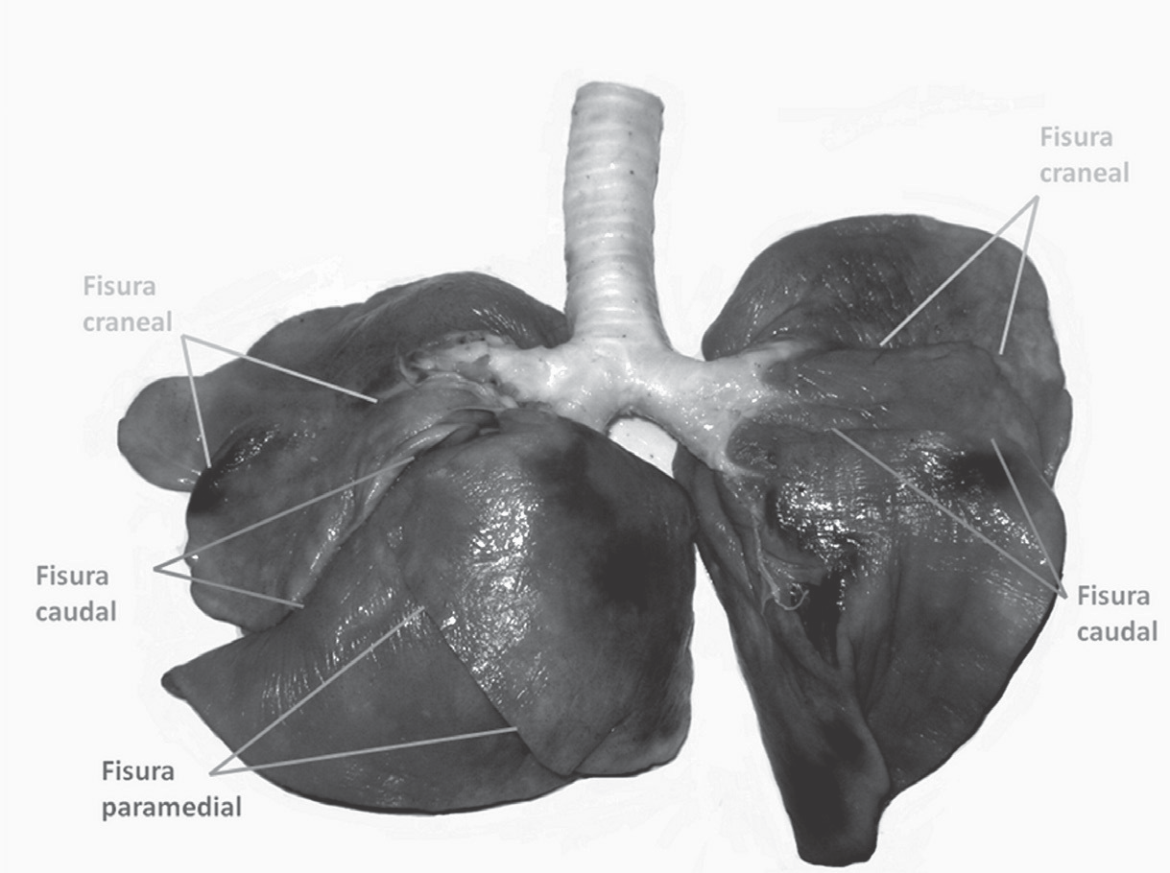
Figura 6. Fisuras pulmonares, vista ventrodorsal.

Caracterización anatómica del árbol bronquial y la división lobular del pulmón del perro 117

pales se dirigen craneal y caudalmente, pudiéndose señalar por las letras R y C (rostral y caudal).

Bronquios lobulares. Los bronquios lobulares excepto en el lóbulo apical izquierdo mostraron una porción intrapulmonar larga y una extrapulmonar corta. Las porciones craneal y caudal del lóbulo apical izquierdo tienen su origen en un bronquio lobular común y no mostraron porciones extrapulmonares. El bronquio co- mún era totalmente extrapulmonar (Figura 4).

El bronquio lobular del lóbulo apical derecho forma una curva en forma de C entre su origen y termina- ción. Se origina en frente o levemente craneal al nivel del ángulo traqueal llegando hasta el extremo distal del lóbulo, situado en el borde ventral del pulmón en el ápice.

El bronquio lobular del lóbulo medio derecho se dirige ventrolateralmente desde su origen, atravesando el ló- bulo para alcanzar el extremo distal de éste en un pun- to cercano a la unión del borde ventral con el caudal.

El bronquio lobular del lóbulo accesorio se origina an- tes de que el bronquio lobular ingresara en el lóbulo diafragmático. Su parte extrapulmonar corta tenía di- rección caudoventral y medial, atravesando luego el lóbulo oblicuamente, dirigiéndose hacia el extremo distal del lóbulo.

El bronquio lobular del lóbulo diafragmático derecho puede decirse que es la continuación del bronquio principal derecho, el cual atravesaba el hilio del lóbulo dirigiéndose hacia el extremo distal, que es la porción más caudal del pulmón.

El bronquio común de las porciones craneal y caudal del lóbulo apical izquierdo tiene su origen a un nivel caudal al ángulo de la bifurcación de la tráquea, con- tinuando en dirección ventrolateral para en un corto trayecto dividirse en las porciones respectivas.

En el bronquio lobular de la porción craneal del lóbulo apical izquierdo se observó que éste gira cranealmen- te para atravesar el lóbulo hasta su extremo distal en un punto medio entre los bordes dorsal y ventral, que coincide con el ápice del pulmón izquierdo.

El bronquio lobular de la porción caudal de lóbulo apical izquierdo se dirige ventrolateralmente desde su origen, atravesando el lóbulo para alcanzar el extre- mo distal de éste ubicado en un punto medio entre la unión del borde ventral con el caudal.

Del bronquio lobular del lóbulo diafragmático izquier- do al igual que en el derecho, puede decirse que es la continuación del bronquio principal izquierdo, que
atraviesa el hilio del lóbulo dirigiéndose hacia el extre- mo distal, que es la porción más caudal del pulmón.

Discusión

Las técnicas de broncoscopia, disección fina y corte coronal son apropiadas para la caracterización ana- tómica del árbol bronquial y la división lobular del pulmón del perro, porque permiten la visualización directa de estas estructuras.

En la evaluación externa de los pulmones, se compro- bó que el derecho está compuesto por cuatro lóbulos: apical, medio, diafragmático y accesorio. Separados entre sí por tres fisuras y el pulmón izquierdo con dos lóbulos el apical y el diafragmático y dos fisuras. Estos hallazgos son disimiles a los reportados por Ishaq en
1980, quien indica que el pulmón izquierdo cuenta con tres lóbulos, pero concuerda con lo reportado por Nikakuki en 1994, quien describe la presencia de dos lóbulos para el pulmón izquierdo. Así mismo Nakakuki en 1993, en un trabajo realizado con 5 individuos de la especie equina encontró que esta cuanta con tres lóbulos en el pulmón derecho y dos en el pulmón iz- quierdo. Lo que pone de manifiesto una clara diferen- cia con lo reportado por nuestro estudio en la especie canina.

El hallazgo más relevante en la visualización bron- coscópica se relaciona con la mayor definición del origen del bronquio principal izquierdo (figura 2), proporcionada por el ligamento dorsal de la tráquea. Lo cual no ha sido reportado por autores que han rea- lizado trabajos similares (Nakakuki, 1994; Horsfield et al., 1982) y que puede sugerir mayor riesgo de broncoaspiración hacia los segmentos broncopulmo- nares del lado izquierdo, como lo referencian Silvers- tein D. y Drobatz K, 2005, de la auscultación torácica con algunos trastornos respiratorios, en donde se afirma que los ruidos accesorios que se escuchan en la zona craneal del pulmón izquierdo pueden ser un indicio de neumonía por aspiración (Etinger and Fel- man, 2007).

Tomando como base la disección fina, se sugiere que la disposición bronquial en los lóbulos pulmonares di- fiere de las figuras encontradas en textos de referencia como la anatomía de los animales domésticos de Sis- son, S. y Grossman J 1998, quienes en la figura 52-
17 Arborización bronquial de los pulmones del perro; vista dorsal, no identifican una bifurcación clara de la tráquea, lo cual hace parecer como si el bronquio api- cal derecho e izquierdo se originaran en la tráquea, craneal a la bifurcación y no a partir del bronquio prin- cipal luego de la bifurcación, echo que si documenta

118 ORINOQUIA - Universidad de los Llanos - Villavicencio, Meta. Colombia Vol. 17 - No 1 - Año 2013

Ishaq en un estudio realizado en 1980 utilizando 37 pares de pulmones de caninos.

Del mismo modo Köning H E, y Liebich H G. (2011); Ettinger (2007), Adams (2004), así como Sisson S, y Grossman, JD. (1998) en sus diagramas de la anatomía bronquial normal en perros ilustran esquemas en los cuales se muestra el origen del bronquio lobular apical izquierdo no como un bronquio común que se bifurca en bronquio segmentario craneal y caudal, sino como dos bronquios lobulares que se originan a partir del bronquio principal.

Finalmente se recomienda la realización de investiga- ciones que tomen como punto de partida la anatomía broncopulmonar del perro, para determinar aspectos como el riesgo de broncoaspiración y las modificacio- nes posturales para procedimientos como el lavado broncoalveolar o la extracción de cuerpos extraños de segmentos broncopulmonares específicos.

Agradecimientos

El presente trabajo se desarrolló dentro del cronogra- ma de actividades de investigación del grupo GIDIMEV- TZ. Los autores agradecen a las directivas de la Clínica Veterinaria de la Universidad Pedagógica y Tecnoló- gica de Colombia por el préstamo de los equipos e instalaciones para el desarrollo de las actividades.

Referencias

Adams RD. Canine Anatomy, A systematic study, Fourth Edition.
Iowa state press, USA 2004. p. 197-201.

Alados CL, Escos JM, Emlen JM. Fractal structure of sequential be- haviour patterns: an indicator of stress. Anim Behav. 1996;
51:437-43
Canals M, Olivares R, Labra F, Caputo L, Rivera A, Novoa F. Carac- terización de la geometría fractal del árbol bronquial en mamí- feros. Rev Chil Anat. 1998; 16(2): 237-244.

Ettinger SJ, Feldman EC. Tratado de Medicina Interna Veterinaria.
Elsevier. Sexta Edición 2007. Volumen II, p. 1206-1288.

Gil J. Models of lung disease: Microscopy and structural methods.
Vol. 47. New York: Marcel Dekker; 1990.

Horsfield K, Kemp W, Phillips S. An asymmetrical model of airways of the dog lung. J Appl Physiol, 1982; 52(1): 21-26.

Horst E, Konig HE, Liebich HG. Anatomía de los animales domésti- cos Tomo dos, segunda edición corregida y Ampliada, editorial médica panamericana, 2008 madrid pag: 97-102.

Ishaq M. A morphological study of the lungs and bronchial tree of the dog: with a suggested system of nomenclature for bronchi. J Anat, 1980; 131(4): 589-610.

Köning HE, Liebich HG. Anatomía de los animales domésticos, Tex- to y atlas en color. Editorial Médica Panamericana, Bogotá – Colombia, 2011. Tomo 2, p. 98.

Nakakuki S. The bronchial tree and lobular division of the dog lung.
J Vet Med Sci. 1994; 56(3): 455-458.

Nakakuki S. The bronchial tree, lobular division and vessels of the ja- ponese deer (cervus Nippon) lung. J Vet Med Sci. 1993; 55(3):
443-447.

Nakakuki s. The bronchial tree and lobular division of the horse lung. J Vet Med Sci. 1993; 55(3): 435-438.

Pump KK. The morphology of the finer branches of the bronchial tree of the human lung. Dis Chest. 1964; 46: 379-398.

Silverstein DC, Drobatz KJ.: “Clinical evaluation of the respiratory tract” “Textbook of Veterinary Internal Medicine: Diseases of the Dog and Cat,” 6th Ed. Page: 1206-1217, Ettinger SJ and Feldman EC eds. (eds.). W.B. Saunders, Philadelphia , 2005.

Sisson S, Grossman, JD. Anatomía de los animales domésticos 5ª ed.
Vol 2. España: Masson; 1998.p. 1725.

Caracterización anatómica del árbol bronquial y la división lobular del pulmón del perro 119

